ВОЈНА ПОШТА
Бр. 5007
Бр. 200-88/3
27.07.2023. године

ВРАЊЕ

Позив за достављање понуде
упућује,-

На основу члана 33. Правилника о поступку јавних набавки у Министарству одбране и Војсци Србије („Службени војни лист”, бр. 4/22), овим путем вас позивамо да доставите понуду за Гумене и пластичне производе. На ову јавну набавку се на основу члана 27. став 1. тачка 1) Закона о јавним набавкама (СГ РС број 91/19) не примењује Закон о јавним набавкама.

- Предмет набавке је следећи:

- Гумени и пластични производи, број из Плана јавних набавки 1.0177 (ЦПВ: 19500000).

- Наруџбеница ће бити додељена економски најповољнијој понуди понуђача према критеријуму цена.
Уколико две или више понуда имају исту најнижу понуђену цену наручилац ће наруџбеницу доделити понуђачу који буде извучен путем жреба. Наручилац ће писмено обавестити све понуђаче који су поднели понуде о датуму када ће се одржати извлачење путем жреба. Жребом ће бити обухваћене само оне понуде које имају једнаку најнижу понуђену цену, и исти рок извршења испоруке добара. Извлачење путем жреба наручилац ће извршити јавно, у присуству понуђача, и то тако што ће називе понуђача исписати на одвојеним папирима, који су исте величине и боје, те ће све те папире ставити у провидну кутију одакле ће извући само један папир. Понуђачу чији назив буде на извученом папиру ће бити додељена наруџбеница. Понуђачима који не присуствују овом поступку, наручилац ће доставити записник извлачења путем жреба.

- Понуђач понуду у целини припрема и подноси у складу са овим позивом. У супротном понуда се одбија.

- Испуњење обавезних услова за учешће у поступку набавке понуђач доказује давањем изјаве (Прилог број 2). Уколико Наручиоц оцени да су потребна додатна објашњења или је потребно извршити контролу (увид) код понуђача, оставиће понуђачу примерени рок да поступи по позиву.

- Подношење понуда са варијантама није дозвољено. Понуђач који је самостално поднео понуду не може истовремено да учествује у заједничкој понуди.

- Рок испоруке добара не може бити дужи од 15 (петнаест) дана од дана пријема наруџбенице од стране Наручиоца путем факса, писаним или електронским путем путем.
- Валута плаћања – вирмански минимум 45 дана, рачунајући од дана испоставе фактуре у систем електронских фактура по завршеној испоруци добара.

- У случају указане потребе, ВП 5007 Врање ће вам затражити да поднесете адекватне доказе испуњености услова.

- Рок важења понуде не може бити краћи од 30 (тридесет) дана.

- Понуду понуђач доставља у затвореној коверти на адресу Војна поште 5007 Врање, Краљевића Марка број 2, 17501 Врање, са напоменом: Понуда за набавку „Гумени и пластични производи“ број 88/2023 НЕ ОТВАРАТИ''.

На полеђини коверте мора бити исписан тачан назив, адреса и телефон понуђача.

- Понуда се доставља најкасније до 07.08.2023. године, до 11.00 часова.

Отварање благовремено пристиглих понуда обавиће се у просторијама наручиоца, у ВП 5007 Врање, касарна "Први пешадијски пук књаза Милоша Великог", објекат број 158, канцеларија број 81 одмах по истеку рока за подношење понуда, односно 07.08.2023. године у 11,15 часова.

Отварању понуда могу присуствовати представници понуђача са уредним овлашћењем за учешће у поступку отварања понуда, које подносе овлашћеном представнику наручиоца пре почетка јавног отварања.

- Наручилац ће одлуку о избору најповољније понуде о јавној набавци донети у року од максимално 30 дана од дана јавног отварања понуда. Наведену одлуку наручилац ће објавити на интернет страници МО ВС www.nabavke.mod.gov.rs и доставити поштом или електронским путем свим понуђачима који су учествовали у јавној набавци.

- ВП 5007 Врање може, уз сагласност понуђача, да изврши исправке рачунских грешака уочених приликом разматрања понуде. У случају разлике између јединичне и укупне цене, меродавна је јединична цена. Ако се понуђач не сагласи са исправком рачунскх грешака, ВП 5007 Врање ће његову понуду одбити као неприхватљиву.

- Уколико избарани понуђач не испуни захтеве из усвојене понуде то ће представљати довољан разлог за поништавање наруџбенице, а ВП 5007 Врањ ће издати наруџбеницу следећом најповољнијем понуђачу или ће поново спровести поступак јавне набавке.

- У случају да понуђач који буде изабран као најповољнији не испуни своје обавезе, у складу са понуђеним роком за извршење услуге, ВП 5007 Врање стиче право да за сваки дан закашњења зарачуна и одбије 0,25 % од вредности рачуна, с тим да укупни зарачунати и одбијени износ не може прећи 5 % износа рачуна.

- Трошкове припреме и подношење понуде сноси искључиво понуђач и не може тражити од наручиоца накнаду трошкова.

- Спецификацију добара можете преузети на интернет страници МО ВС www.nabavke.mod.gov.rs, 49.логистички батаљон.

- Заинтересовано лице може, у писаном облику путем поште на адресу наручиоца, или факсом на број 017-74-27-140 лок: 41-253 или на е-mail адресу aleksandar.lazic@vs.rs тражити од наручиоца додатне информације или појашњења у вези са припремањем понуде.
Наручилац ће у року од 2 (два) дана од дана пријема захтева за додатним информацијама или појашњењима техничке спецификације, одговор објавити на својој интернет страници www.nabavke.mod.gov.rs.
Додатне информације или појашњења упућују се са напоменом „Захтев за додатним информацијама или појашњењима спецификације, ЈН бр. 88/2023.

- Спецификација добара, налази се у прилогу 1. овог позива

- У случају да понуда не садржи тражене елементе из овог захтева, неће бити узета у разматрање.

- Један понуђач може поднети само једну понуду.

Прилог бр. 1 – Техничка спецификација
Прилог бр. 2 – Образац изјаве о испуњености услова за учешће у поступку јавне набавке
Прилог бр. 3 – Образац понуде
Прилог бр. 4 – Модел наруџбенице

АЛ За ВП 5007 Врање
мајор
Бобан Стојилковић

Урађено у 1(једном) примерку, умножено у 1 (један)
примерак и достављено:
- а/а,
- уз предмет.
Објављено:
- Интернет страници Министарства одбране: www.nabavke.mod.gov.rs.

Прилог 1
Техничка спецификација

Р.рб. | Назив | ЈМ | Количина
1 | Црево Ф60 (унутрашњи пречник) на једном крају, Ф65 (унутрашњи пречник) на другом крају, дужине 590мм, са унутрашњом челичном спиралом уметнутом у гумено црево, отпорно на температуре од -40 до +120°С, називне тврдоће 80sha, армирано са два слоја платна | ком | 8

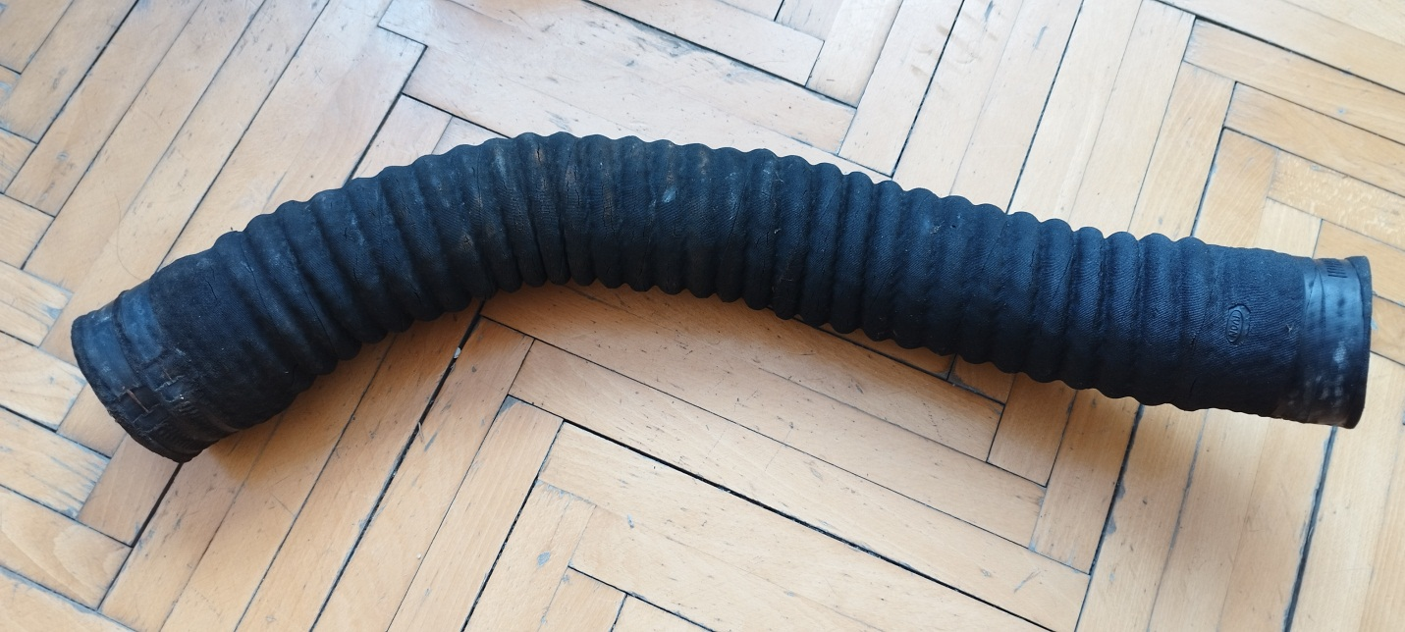

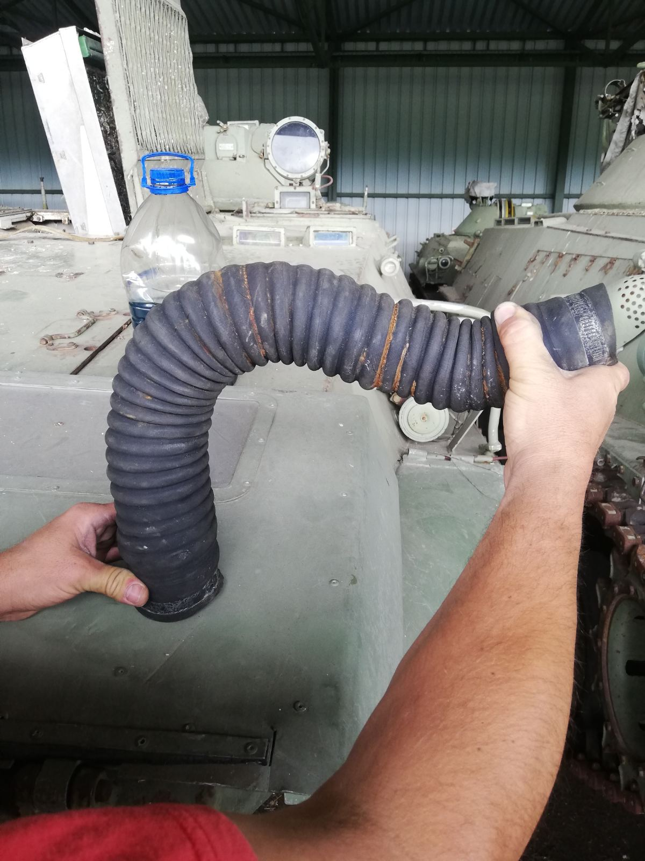

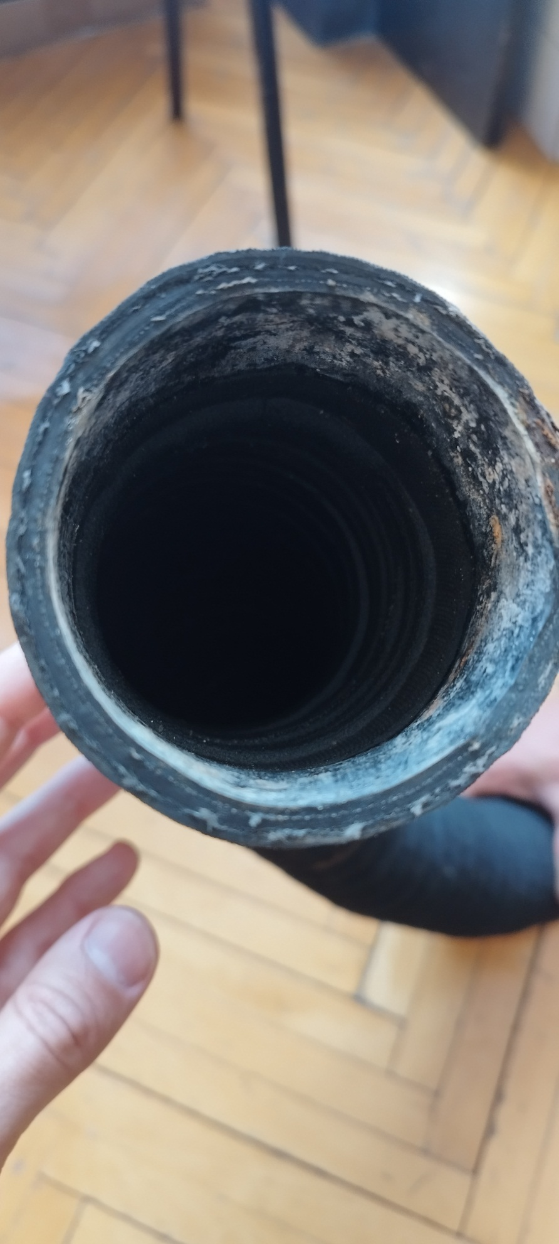

Прилог број 2

Под пуном материјалном и кривичном одговорношћу, као заступник понуђача, дајем следећу

И З Ј А В У

Понуђач _____________________________________________[навести назив понуђача] испуњава услове дефинисане позивом за подношење понуде за предметну јавну набавку, и то:

- Испуњава услове за обављање професионалне делатности;
- Има потребне финансијске и економске капацитете;
- Има потребни технички и стручни капацитет;
- Регистрован код надлежног органа, односно уписан у одговарајући регистар;
- Понуђач и његов законски заступник нису осуђивани за неко од кривичних дела као члан организоване криминалне групе, да нису осуђивани за кривична дела против привреде, кривична дела против животне средине, кривично дело примања или давања мита, кривично дело преваре
- Понуђач је измирио доспеле порезе, доприносе и друге јавне дажбине у складу са прописима Републике Србије;
- Понуђач је поштовао обавезе које произлазе из важећих прописа о заштити на раду, запошљавању и условима рада, заштити животне средине и нема забрану обављања делатности која је на снази у време подношења понуде за предметну јавну набавку

Напомена:

У случају недоумице о томе да ли сваки понуђач испуњава неки од услова одређених документацијом, наручилац може да тражи од понуђача да поднесе одговарајуће документе којима потврђује испуњеност услова.

Датум: Потпис понуђача
____________________ _____________________
Прилог број 3
ОБРАЗАЦ ПОНУДЕ

ЗА ЈАВНУ НАБАВКУ ГУМЕНИ И ПЛАСТИЧНИ ПРОИЗВОДИ
НАЗИВ ПОНУЂАЧА
СЕДИШТЕ:
УЛИЦА И БРОЈ
ТЕКУЋИ РАЧУН
ШИФРА ДЕЛАТНОСТИ
ТЕЛЕФОН
МАТИЧНИ БРОЈ
ПИБ
БРОЈ ПЕПДВ
Особа за контакт телефон и
Е-маил адреса
Понуду дајемо:
(означити начин давања понуде)

а) самостално б) заједничка понуда ц) са подизвођачем

Ред.  бр. | Опис предмета набавке | Јединица мере | Количина | Вредност по ј/м без ПДВ-а | Вредност по ј/м са ПДВ-ом | Укупна вредност без ПДВ-а | Укупна вредност са ПДВ-ом
1. | Црево Ф60 (унутрашњи пречник) на једном крају, Ф65 (унутрашњи пречник) на другом крају, дужине 590мм, са унутрашњом челичном спиралом уметнутом у гумено црево, отпорно на температуре од -40 до +120°С, називне тврдоће 80sha, армирано са два слоја платна | ком | 8
УКУПНО БЕЗ ПДВ-а
ИЗНОС ПДВ-а ( ___%)
УКУПНО СА ПДВ-ом
Рок плаћања (не може бити краћи од 45 дана): ................................................. ______ дана од достављања факуте у СЕФ.
Рок за испоруку добара (не дужи од 15 дана): .................................................... ______ дана од дана пријема наруџбенице од стране Наручиоца путем факса, писаним или електронским путем
Понуда важи најмање (најмање 30 дана): .......................................................... ______ дана од дана отварања понуде.

Место и датум: Понуђач:
________________________ (штампано име и презиме одговорне особе)
__________________________
(потпис)

Напомене:
Образац понуде понуђач мора да попуни и потпише, чиме потврђује да су тачни подаци који су у обрасцу понуде наведени. Уколико понуђачи подносе заједничку понуду, група понуђача може да се определи да образац понуде потписују и печатом оверавају сви понуђачи из групе понуђача или група понуђача може да одреди једног понуђача из групе који ће попунити, потписати и печатом оверити образац понуде.

Прилог број 4
МОДЕЛ НАРУЏБЕНИЦЕ

ВОЈНА ПОШТА
Бр. 5007
бр. 200-___/___
___.____.2023. године
ВРАЊЕ

Наруџбеница за набавку
Гумених и пластичних производа,
доставља-

На основу спроведене јавне набавке број 88/2023 од ____.____.2023.године и одлуке о додели наруџбенице 200-88/____ од ___._____.2023.године, издаје се

Н А Р У Џ Б Е Н И Ц А

ПОДАЦИ О КОРИСНИКУ:
РЕПУБЛИКA СРБИЈA – МИНИСТАРСТВО ОДБРАНЕ - ВОЈСКА СРБИЈЕ – ВОЈНА ПОШТА 5007 ВРАЊЕ, ул. Краљевића Марка, 2
Матични број | 07093608
Шифра делатности | 84.22
Текући рачун | 840-1620-21
Број ПЕПДВ | 135328814
П И Б | 102116082
Телефон/факс | 017/742-71-40

ПОДАЦИ О ДОБАВЉАЧУ:

Привредни субјекат
Матични број
Шифра делатности
Текући рачун
Број ПЕПДВ
П И Б
Телефон/факс

- Потребно је да за потребе ВП 5007 Врање, реализујете набавку добара према следећем:

Ред.  бр. | Опис предмета набавке | јединица мере | Количина | Вредност по ј/м без ПДВ-а | Вредност по ј/м са ПДВ-ом | Укупна вредност без ПДВ-а |  | Укупна вредност са ПДВ-ом
1. | Црево Ф60 (унутрашњи пречник) на једном крају, Ф65 (унутрашњи пречник) на другом крају, дужине 590мм, са унутрашњом челичном спиралом уметнутом у гумено црево, отпорно на температуре од -40 до +120°С, називне тврдоће 80sha, армирано са два слоја платна | ком | 8
УКУПНО БЕЗ ПДВ-а
ИЗНОС ПДВ-а ( ___%)
УКУПНО СА ПДВ-ом

- Рок испоруке је _____ (___________) дана од дана пријема наруџбенице од стране Наручиоца путем факса, писаним или електронским путем.
- Место испоруке је касарна „1300 Каплара“, Пролетерских бригада бб, 17501 Врање.
- Квантитативни пријем средства извршиће комисија КОРИСНИКА.
- Након реализоване набавке, документацију и фактуру доставити ВП 5007 Врање на исплату.
- У обавези сте да рачун-фактуру региструјете у централном регистру фактура код Управе за трезор Министарства финансија
- Лице за контакт: у ВП 5007 Врање је кпк Андрија Илић, тел. 063-74-11-423.
- Плаћање вирманом у року до _______ дана (не краће од 45), од дана завођења рачуна у ВП 5007 Врање.
- Уколико Добављач закасни са испоруком добара, рачун ће бити умањен за 0.25% за сваки дан закашњења. Максимално умањење рачуна може бити 5%.

ЗА ВП 5007 ВРАЊЕ
__________________
__________________

Израђено у 1 ( једном ) примерку,
копирано у 2 (два) примерака и
д о с т а в љ е н о:
- _________________________
актом:
- С-8,
- а/а.

